Л.Ю. Аргунова
Муниципальное автономное общеобразовательное учреждение
Гимназия №10, г. Новосибирск
ОРГАНИЗАЦИЯ ДОПОЛНИТЕЛЬНОЙ ОБРАЗОВАТЕЛЬНОЙ СРЕДЫ ДЛЯ ОБУЧЕНИЯ ГЕОГРАФИИ НОВОСИБИРСКОЙ ОБЛАСТИ.

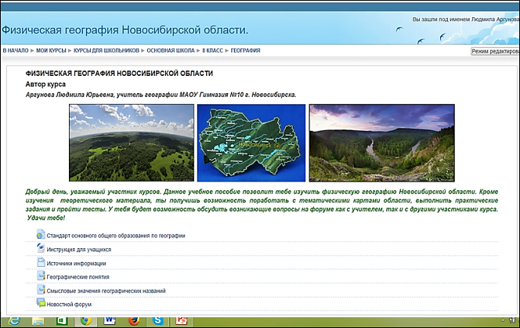
Дистанционное обучение становится все более популярным в современном мире. Сегодня практически каждый ВУЗ страны предоставляет возможность получить образование дистанционно, будь то заочная форма обучения или второе высшее образование. Следовательно, выпускнику и будущему студенту необходимо овладеть технологиями дистанционного обучения еще в школе. Тем более что одним из требований ФГОС ООО к метапредметным результатам освоения основной образовательной программы ООО является «формирование и развитие компетентности в области использования информационно-коммуникационных технологий» [1, стр.9]. По окончанию средней школы учащиеся должны владеть навыками поиска, построения и передачи информации, презентации выполненных работ, основ информационной безопасности, умения безопасного использования средств информационно-коммуникационных технологий и сети Интернет. Сегодня в обучении географии в средней школе существует целый ряд проблем. Одной из них, в связи с переходом на ФГОС и уменьшением количества часов в 5-6 классах, становится недостаток времени на изучение природы, населения и хозяйства Новосибирской области. Проблема усиливается отсутствием учебных пособий. Все это и привело к созданию дистанционного курса «География Новосибирской области» в программе MOODLE на сервере дистанционного образования Гимназии №10. Пока создана и проходит апробацию первая часть курса «Физическая география Новосибирской области». Для создания курса использовались учебные пособия для средней школы «География Новосибирской области» 1969, 1981, 1996 годов, учебное пособие для НГПУ «Природа Новосибирской области» 2011 года, атлас Новосибирской области 1979 года, интернет – ресурсы. Апробация курса проводилась в 8И классе при изучении раздела «Главные особенности природы России», в 8 Б и В классах в разделе «Крупные природные районы России».
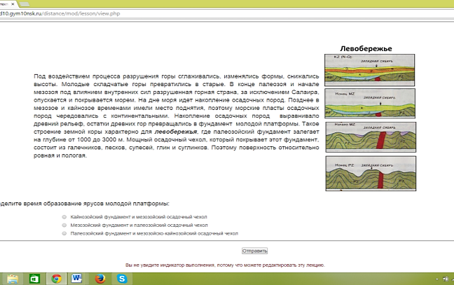
Курс разбит на тематические модули. Каждый модуль (тема) включает в себя: лекцию или конспект, практическую или самостоятельную работу, дополнительный материал в виде презентации, видеоролика, ссылки на необходимые ресурсы интернета, форум или семинарское занятие.
Лекции в дистанционном курсе имеют различные интерактивные элементы, что позволяет учащимся постоянно сменять вид деятельности во время ее чтения. В каждую лекцию включены картографические материалы, диаграммы или таблицы, которые наглядно помогут при чтении лекции, в поиске ответа на заданный вопрос, подготовки эссе, выполнении теста. В системе предусмотрена возможность для учителя получить подробный анализ выполнения учащимся того или иного вида работы. Учитель может увидеть не только, кто из учеников прочитал лекцию, но и то, как он выполнил промежуточные задания внутри лекции. Эта статистика приводится по одному ученику, и по всему классу в целом, что позволяет отслеживать типичные ошибки. Не менее важно и то, что учитель имеет возможность комментировать правильные и неправильные ответы ученика, тем самым он помогает акцентировать внимание на самых важных положениях темы, учащийся сможет увидеть ошибку и прийти к правильному решению. Ведь целью дистанционного курса является обучение, а не наказание оценкой. Поэтому учитель настраивает несколько попыток для прохождения лекции, использует возможность получения не только средней оценки, но и высшей. Кроме того, есть возможность настроить тест таким образом, что после его выполнения, ученик может увидеть, какие задания он выполнил правильно, а какие нет и почему. Лекции дополняются презентациями, в которых наглядно представлено содержание теоретического материла в виде карт и картограмм, диаграмм, таблиц, фотографий.
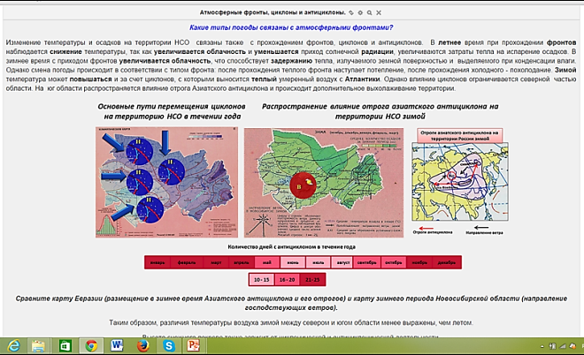
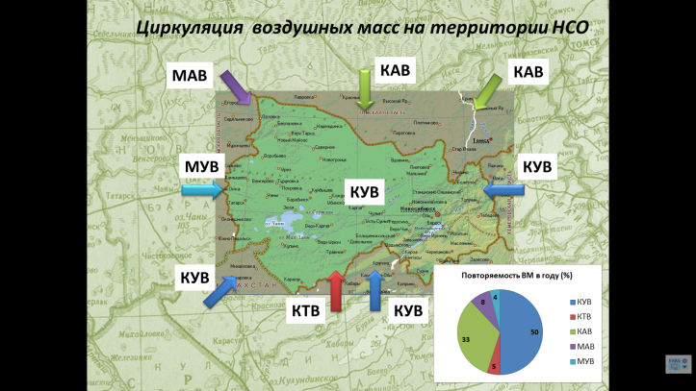
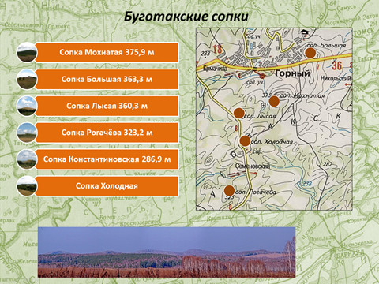
После прохождения лекции и изучения презентации выполняются практические и самостоятельные задания, которые имеют четкий план и необходимые для выполнения ресурсы. Например, после прохождения лекции «Климат НСО. Климатообразующие факторы» предлагается выполнить практическое задание «Особенности распределения тепла и влаги на территории НСО». Это задание выполняется с помощью справочных материалов, в которых размещены тематические карты, а также схемы и диаграммы из лекции. Выполненное задание в виде файла загружается в дистанционный курс для проверки учителю, который выставляет оценку и комментирует правильность выполнения задания. В данном курсе существует постоянная связь между учителем и учеником. В случае затруднения доступа или проблемы с выполнением задания, ученик может обратиться с вопросом к учителю и получить реальную помощь.
Для организации обсуждения сложных вопросов или проблем, требующих неоднозначного решения учитель организует форум или семинар, в рамках, которых гимназисты учатся формулировать свое мнение, оценивать точку зрения своих одноклассников. Например, в теме «Растительный и животный мир НСО» организуется семинар по редким и исчезающим видам растений и животных, а после изучения содержания экологических карт Молодежного департамента природных ресурсов и охраны окружающей среды НСО организуется обсуждение (форум) путей решения экологических проблем Новосибирской области.
В разделах курса имеются ссылки на краеведческие сайты, предлагается прочитать статьи, изучить карты или посмотреть видео, то есть учащиеся получают возможность поработать с новыми для них образовательными интернет – ресурсами: Русское географическое общество Новосибирск (http://www.rgo-sib.ru/science/18.htm), официальный сайт города Новосибирска (http://novo-sibirsk.ru/articles/novosibirsk/history/ ), сайт Балацкого Н.Н. (http://balatsky.ru/NSO/paleo.htm), Библиотека Сибирского краеведения (http://bsk.nios.ru/content/reki-goroda-novosibirska.html), День за днем. Наука, образование, культура. (http://www.den-za-dnem.ru/school.php?item=288 http://mapnso.ru/ ), блог Белкина А.Д. http://ad-belkin.blog.ru/ , сайт молодежного департамента природных ресурсов и охраны окружающей среды Новосибирской области (http://mapnso.ru/ ).
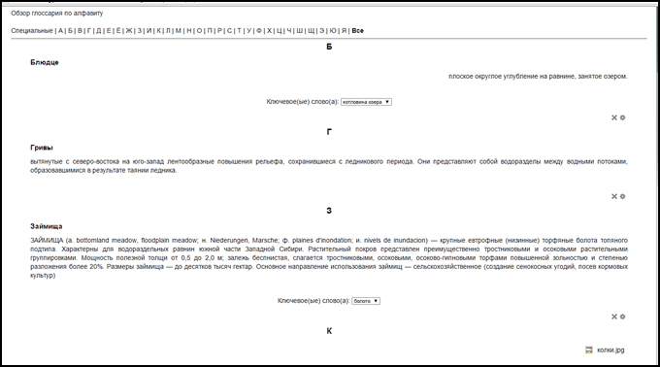
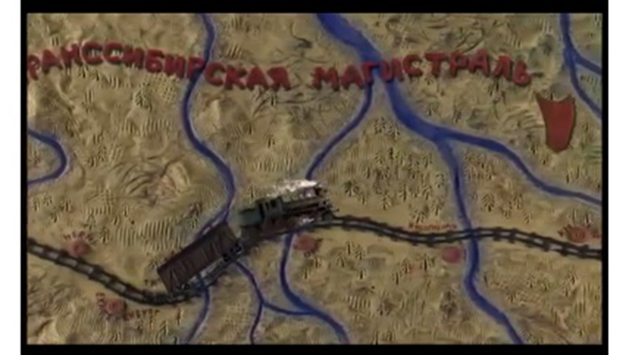
В курсе имеются ссылки на видео - ресурсы: Палеонтологические находки на территории НСО, Васюганская равнина, Буготакское сопки, Пихтовый гребень, Озеро Чаны, Леса Салаирского кряжа, заказник Чановский, заказник Мануйловский, заказник «Майское утро», Мульти Россия. Новосибирская область, Типичный город - факты о Новосибирске и другие.
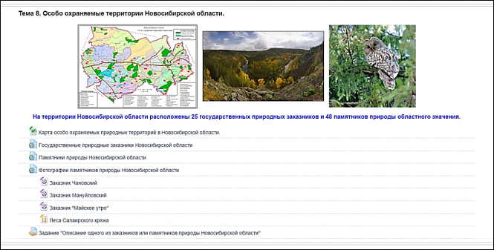
Для работы с незнакомыми терминами и названиями имеются два словаря: словарь географических понятий и словарь смысловых значений географических названий Новосибирской области. Работая с лекциями, практическими заданиями, итоговыми тестами учащиеся могут обратиться к словарям для выяснения содержания понятия или происхождения названия природных и хозяйственных объектов НСО. Тем самым, углубляются знания, и расширяется кругозор участников курса.
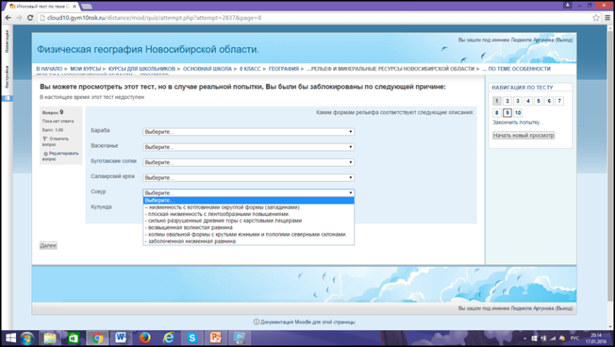
По завершению изучения 3-х главных тем (рельеф, климат и внутренние воды НСО) ученики проходят итоговое тестирование. Тесты состоят из 10 вопросов и заданий на множественный выбор, соответствие, верно/неверно, короткий ответ, эссе. Изучение остальных разделов завершается практической или самостоятельной работой, участием в форуме или семинаре.
В завершении можно сказать, что использование современных информационных технологий при изучении школьных предметов позволяет формировать и совершенствовать информационную культуру всех субъектов образовательного процесса: как учителя, так и учащихся. Создание и использование дистанционного курса по географии Новосибирской области действительно помогает найти время для изучения краеведческого материала, решает проблему обеспечения учебными пособиями и атласами, а кроме того, дистанционный курс позволяет выстроить индивидуальную траекторию обучения.

Список использованных источников
- Федеральный государственный образовательный стандарт основного общего образования – М., 2013.
- Аргунова Л.Ю. Дистанционный курс «Физическая география Новосибирской области» [электронный ресурс]
http://cloud10.gym10nsk.ru/distance/course/view.php?id=18

